Vzorový test z ruského jazyka na prijímacie konanie:

- Doplňte do textu v slovách ы alebo и.
Мальч.....к.... и девочк..... поехал.....в В.....сок...е Татр..... .З....мой м... зан....маемся л...жн....м спортом. У Наташ.... хорош....е игрушк... . Мне очень нрав....тся г...имнаст...ка. М... куп...л.... кн...ги .

- Dajte mesiace do správneho poradia, ako idú po sebe ( na miesto bodiek dajte príslušné číslo poradia) :

.........сентябрь ..........июнь ........ ноябрь ..........май

.........март .......июль .........декабрь

- Spojte telefónne čísla:
a) сорок два тридцать пять восемьдесят три А- 409967

b) сорок девяносто девять шестьдесят семь B- 197442

c) девяносто один семьдесят три тридцать восемь C- 423583

d) девятнадцать семьдесят четыре сорок два D- 917338

- Napíšte tri druhy oblečenia a tri druhy zvieratiek.

................................................ ........................................... ......................................

................................................ ........................................... ......................................

- Nakreslite na hodinách správny čas, ktorý je uvedený pod obrázkom.
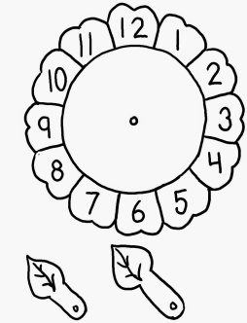
Два часа двенадцать часов три часа

- Doplňte vety. Na výber máte tieto slová: жёлтый, маленький, большое, высокий, зелёные, оранжевый
Наш дом не................................. . Тётя взял .............................кусок мела и нарисовал на доске .........................яблоко. Мне нравятся эти........................плавки. Это ....................цвет, а не ..........................как апельсин.

- Odpovedajte na otázky pod textom celou vetou:
Меня зовут Патриция Калнова. Мне 19 лет. Русский язык я изучаю только второй год. Мне нравится этот язык потому, что он немного похож на словацкий. Но сначала мне было очень трудно. Выучить азбуку было нелегко, но сейчас я уже хорошо читаю и пишу. Мне нравится писать диктанты и тесты. Я всегда получаю хорошие отметки и это радует. Каждый успешный результат придает мне уверенность в своих силах.
- Как зовут девочку в тексте?............................................................................
- Как она читает и пишет?..................................................................................
- Что ей нравится писать?..................................................................................
- Какие отметки у неё?.........................................................................................

